ГОСУДАРСТВЕННОЕ БЮДЖЕТНОЕ ОБЩЕОБРАЗОВАТЕЛЬНОЕ УЧРЕЖДЕНИЕ САМАРСКОЙ ОБЛАСТИ СРЕДНЯЯ ОБЩЕОБРАЗОВАТЕЛЬНАЯ ШКОЛА № 3 ГОРОДА КИНЕЛЯ
ГОРОДСКОГО ОКРУГА КИНЕЛЬ САМАРСКОЙ ОБЛАСТИ
446433, Самарская область, город Кинель, улица Первомайская, дом 31-А, тел: (84663)2-16-97
e-mail: shkola3kinel@mail.ru

Разработка урока по
дисциплине робототехника
для 4 класса общеобразовательной школы
«Изучение основ программирования в среде
Graphical ROBOTC for VEX Robotiсs на примере
соревнования «мирное сумо» »
Автор разработки
учитель Курбанова Наталья Юрьевна

Директор школы Белянская Елена Валентиновна

2019г.
Тема занятия: Изучение основ программирования в среде
Graphical ROBOTC for VEX Robotiсs на примере
соревнования «мирное сумо»
Время реализации урока – 40 минут
Тип урока – открытие новых знаний
Вид урока – урок смешанного типа
Проведение урока обусловлено необходимостью изучения основ программирования и подготовкой учащихся к участию в соревнованиях различного уровня.
Цель урока:
Образовательная: Обучить учащихся составлять и отлаживать программу для «мирного сумо».

Развивающая: Развитие у школьников инженерного мышления, навыков программирования и эффективного использования кибернетических систем.

Воспитательная: Развитие у обучающихся навыков работы в команде. Формирование у учащихся стремления к получению качественного законченного результата.
Ожидаемые результаты:
Регулятивные:
Учащиеся научатся работать в режиме лимита времени.
Систематизировать и обобщать знания по теме «Алгоритмы движения робота» для успешной реализации программы «мирное сумо».
Научиться программировать роботов с помощью среды программирования Graphical ROBOTC for VEX Robotiсs.
Познавательные:
Изучение робототехники, умение программировать с помощью среды программирования Graphical ROBOTC for VEX Robotiсs.
Экспериментальное исследование, оценка (измерение) влияния отдельных факторов на скорость и точность движения робота.
Коммуникативные: развить коммуникативные умения при работе в группе или команде.
Личностные:
Развитие памяти и мышления.
Ключевые идеи: Развитие критического мышления на уроках робототехники.
Формирование исследовательских навыков: сравнивать, анализировать, осуществлять программирование, находить ошибки, делать выводы.
Межпредметная связь: Интеграция урока робототехники с уроком информатики.
Оборудование и ресурсы урока:
- наборы по робототехнике VEXiq– количество равно количеству команд, модели робота к моменту начала урока должны быть собраны;
- компьютеры - количество равно количеству команд + 1 для учителя;
- поле со специальной разметкой (круг с метками для фишек) – количество равно количеству команд;
- экран;
- проектор;
- программное обеспечение Grafphical ROBOTC for VEX Robotics 4.x, соответствующее наборам по робототехнике.
- маркеры;
- карточки для названий команд.
Ресурсы, используемые при подготовке урока:
- Основы робототехники и программирования с VEX EDR и VEX IQ учебно-методическое пособие 2017г.
- http://vex.examen-technolab.ru интернет-ресурс
- http://pedsovet.su интернет-ресурс
- https://multiurok.ru интернет-ресурс
Этапы урока: Организационный момент. 5 минут.
Цель: создать нужный настрой у обучающихся, поделить детей на команды по двое.
Деятельность учителя: приветствие. Построить детей, поделить по двое по желанию. Предложить командам придумать себе названия.
Деятельность обучающихся: делятся на группы, придумывают название команды, рассаживаются по рабочим местам.
Этап урока: Целеполагание. (3 мин).
Цель: определить тему и цель урока.
Деятельность учителя: предложить детям угадать для чего на полу лежат три одинаковых поля с фишками. Предложить устроить соревнование между командами.
Деятельность учащихся: выбирают верное задание для роботов из предложенных алгоритмов.
Этап урока: Практическая работа: разработка алгоритма для робота (10 мин)
Деятельность учителя: напомнить основные этапы написания программы и настройки ее на данную модель робота.
Деятельность учащихся: написание программы для базовой модели робота VEX iq, для соревнования «мирное сумо».
Этап урока: отладка программы (15 мин)
Деятельность учителя: наблюдение за работой учащихся, помощь в корректировке программ.
Деятельность обучающихся: скорректировать программу для своего конкретного робота с целью более точного и быстрого прохождения дистанции и выполнения задания.
Этап урока: соревнование (5 мин).
Деятельность учителя: организовать соревнования, огласить правила поведения.
Деятельность учащихся: показать в действии лучшую программу, получившуюся за отведенный период времени.
Этап урока: Подведение итогов урока, рефлексия, награждение команд (2 мин), домашнее задание.
Деятельность учителя: оценить результаты соревнований, наградить команды медалями.
Деятельность учащихся: оценить собственные достижения.

Ход урока: Учитель: - Здравствуйте ребята. Сегодня мы разобьемся в команды по два человека. Класс, стройся! На первый, второй, третий рассчитайсь! Первые номера шаг вперед! Теперь вы команда! Займите первый компьютер, вторые номера, шаг вперед, займите второй компьютер, третьи номера, займите третий компьютер. Придумайте название для вашей команды. Запишите это название на табличке.
У компьютеров стоят собранные модели роботов и лежат шнуры для соединения с ПК.
- Как вы думаете, зачем я сегодня для вас приготовила эти тренировочные поля? - (команды высказывают предположения) Учитель останавливает обсуждение на правильной версии.
- Молодцы! Мы напишем программу для роботов и проведем между вашими командами соревнования. Посмотрим у кого лучше получится запрограммировать своего робота. Учитель показывает три алгоритма движения робота. Предлагает выбрать оптимальный для составления программы, далее показывает как начать работу с программой, выводит на экран проекцию своего монитора и напоминает учащимся об основных этапах работы с программой Graphical ROBOTC for VEX Robotiсs.
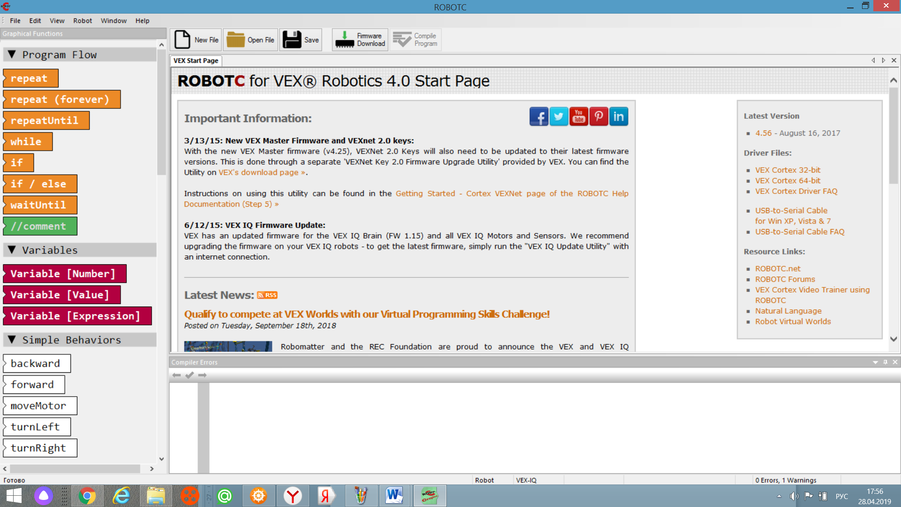
Учитель прописывает очередность команд и просит ребят повторить на эти действия на своих компьютерах. Учащиеся составляю программу полностью. Учитель напоминает способ загрузки программы в робота.
- Первое, что мы должны сделать, это выбрать в программе модель робота с которой вы сегодня работаете. Найдите в строке меню «ROBOT», выберите строку «Motors end Sensors Setup». Внутри открывшегося окна нажмите знак треугольника и выберите «Standard Drive Base» нажмите «применить» и «ОК».
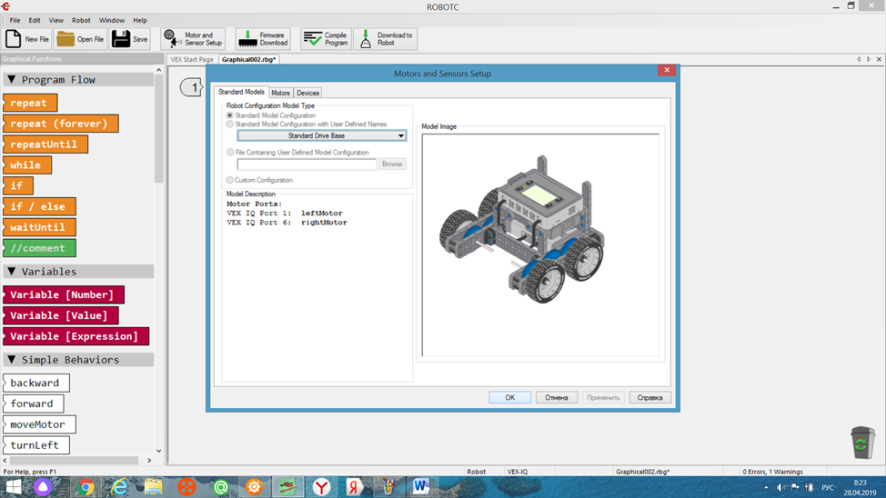
- Теперь начнем составлять очередность команд.
- Первая команда «вперед» «forward». Оставляем регулировку по обороту колеса, меняем цифру 1 на 2. Скорость выберите побольше. Нужно, чтобы ваши роботы как можно быстрее и точнее выполнили задачу. Максимальное значение для скорости – 100%.
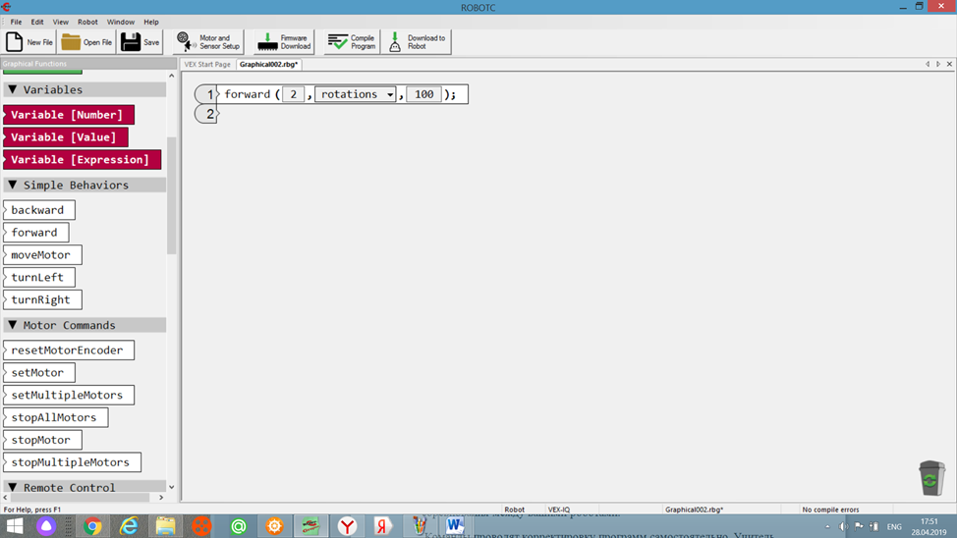
- Вторая команда «назад» «backward». И тут нужно задать значение расстояния в два оборота колеса и увеличить скорость.
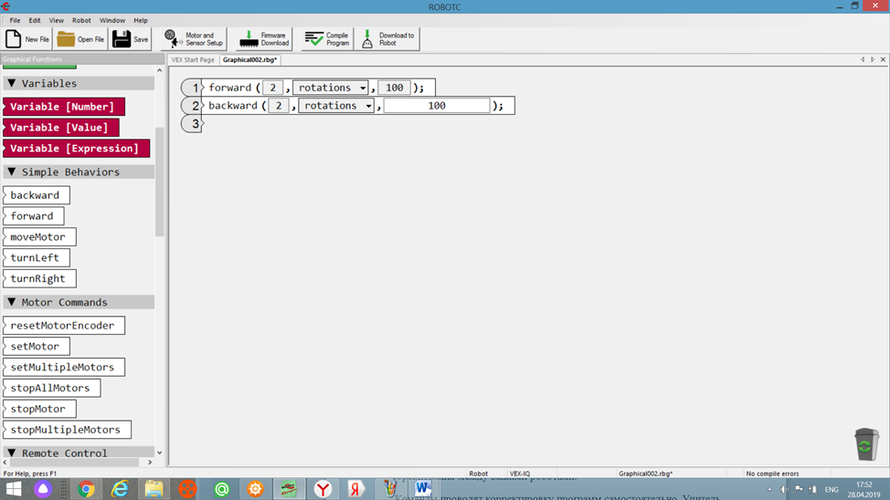
- Третья команда «поворот». Вы можете выбрать либо «turnRight», либо «turnLeft». Поворот нам нужно поставить на 45 градусов. В оборотах колеса, это будет 0.365. Скорость поменяйте на большую, но не ставьте 100. Робот будет проскальзывать.
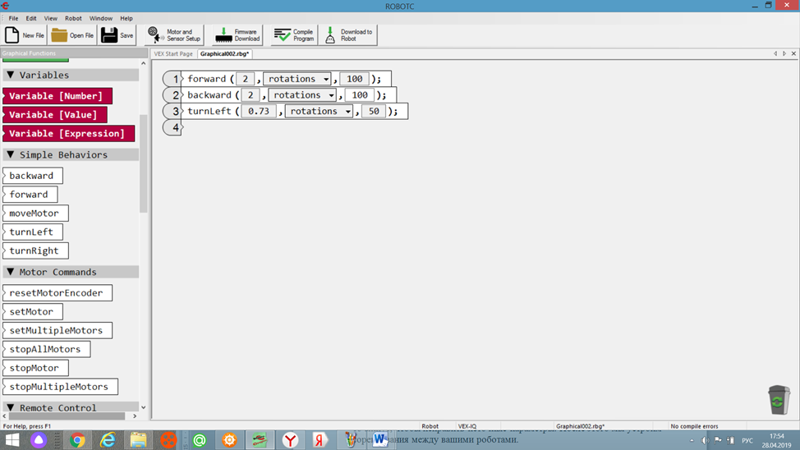
- Наш робот вытолкнет первую фишку за черную линию. Но таких фишек еще 4, это означает, что нам нужно повторить эти три действия еще 4 раза. Скопируйте эти три команды и нажмите «вставить» 4 раза.
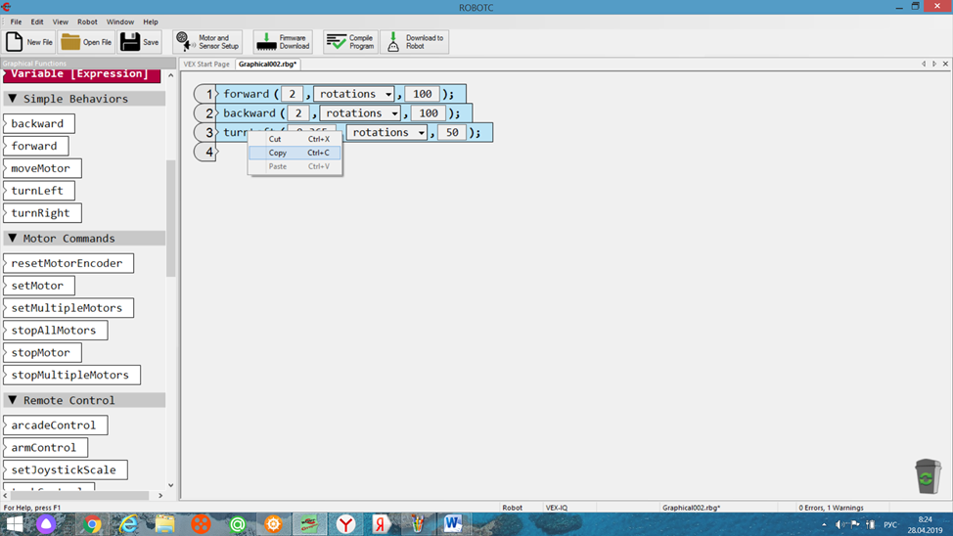
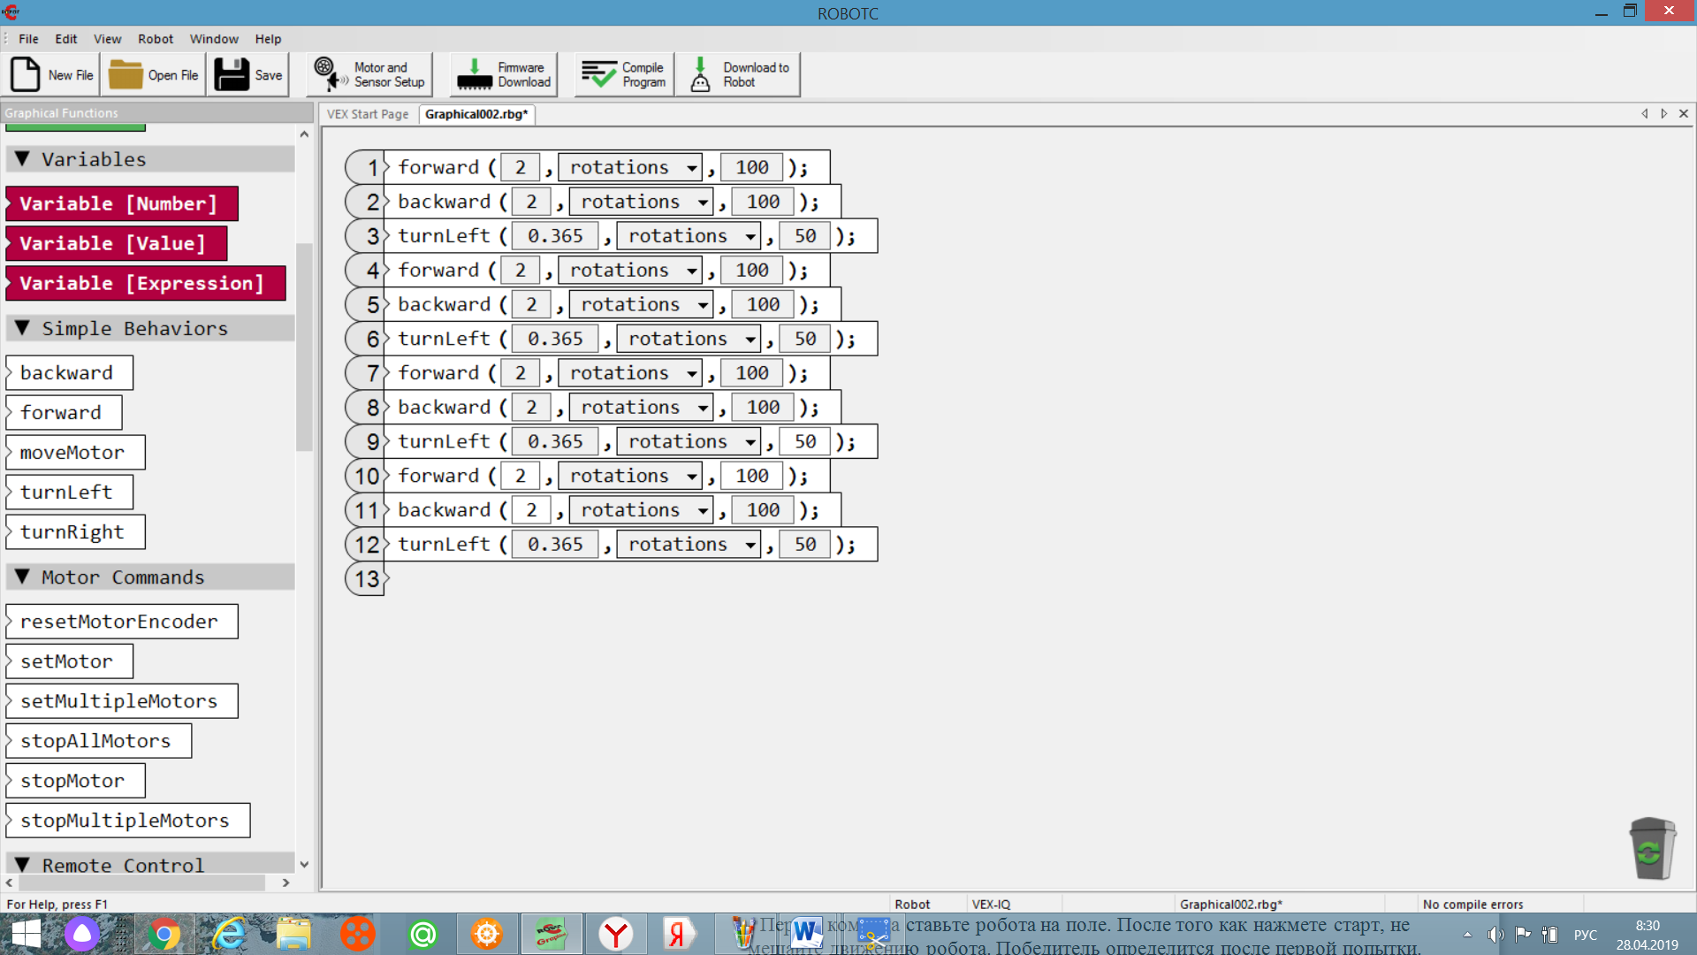
Сохраните программу в папке «робототехника».
- Теперь скомпилируйте программу: нажмите «Compile Program», подключите робота к компьютеру и нажмите «Download to Robot». Отсоедините шнур от робота и проверьте, как работает программа на поле. Команды производят пробный запуск программ.
- Вы видите, что программы не точны. Нужно скорректировать их. У вас есть 15 минут, чтобы исправить неточные параметры. После этого мы устроим соревнования между вашими роботами.
Команды проводят корректировку программ самостоятельно. Учитель только наблюдает (по возможности). Вмешивается только в случае, если видит, что дети допускают грубую ошибку или могут повредить робота.
Начало соревнования. Команды по очереди ставят своего робота на место старта. Учитель засекает время, подсчитывает очки, оглашает результаты, награждает команды медалями.
- Первая команда ставьте робота на поле. После того как нажмете старт, не мешайте движению робота. Победитель определится после первой попытки.
Каждая команда показывает только один заезд, который оценивается по нескольким критериям. Суммарный бал определяет победителя. (Приложение 1 – лист оценивания)
- Команда «…» набрала наибольшее количество балов! Поздравляю, ребята! Второе место у команды «…». Третье место занимает команда «…». Вы все молодцы!
- Скажите, если вам придется выполнять подобное задание самим, без моей помощи, вы справитесь? Молодцы! Задание выполнено хорошо! Как настроение?
- Вручаем участникам команд заслуженные награды! Поздравляю ребята, сегодня вы все победители!
-Урок закончен. В качестве домашнего задания рекомендую посмотреть видео по ссылке http://vex.examen-technolab.ru/vexiq/next_level и http://vex.examen-technolab.ru/vexiq/squared_away (ссылку показать на экране). Там вы увидите, как проводятся соревнования по робототехнике.

Приложение 1
Лист оценивания
Команда | 1 фишка | 2 фишка | 3 фишка | 4 фишка | 5 фишка | финиш | время | всего
1
2
3
За удаление с поля фишки – 2 балла.
За выезд робота за линию края поля - минус 1 балл.
Возвращение робота на место старта – 2 балла.
Если робот не полностью в клетке старта (больше 80% корпуса внутри клетки) – 1 балл.
Робот менее 80% внутри клетки– 0 баллов.
За скорость прибавляется 2 балла команде с минимальным временем, 1 балл команде со средним временем, 0 балов команде с большим временем.

